INFORME DE FISCALIZACIÓN AMBIENTAL

INSPECCIÓN AMBIENTAL

PISCICULTURA QUIMEYCO

DFZ-2014-372-IX-RCA-IA

 | Nombre | Firma
Aprobado | EDUARDO RODRIGUEZ S.
Revisado | MAURICIO BENITEZ M.
Elaborado | DIEGO MALDONADO B.

Tabla de Contenidos
1. RESUMEN. 3
2. IDENTIFICACIÓN DEL PROYECTO, ACTIVIDAD O FUENTE FISCALIZADA 4
3. INSTRUMENTOS DE GESTIÓN AMBIENTAL QUE REGULAN A LA ACTIVIDAD FISCALIZADA. 8
4. ANTECEDENTES DE LA ACTIVIDAD DE FISCALIZACIÓN. 9
5. HECHOS CONSTATADOS. 14
6. OTROS HECHOS 31
7. CONCLUSIONES. 32
8. DOCUMENTACIÓN SOLICITADA Y ENTREGADA. 34
9. ANEXOS. 35

RESUMEN.

El presente documento da cuenta de la inspección ambiental realizada por la Superintendencia del Medio Ambiente (SMA) y el Servicio Agrícola y Ganadero (SAG) de la región de La Araucanía a las instalaciones de la Piscicultura Quimeyco de la comuna de Pucón.

La actividad de fiscalización tiene su origen en el Programa de Fiscalización anual que fijó la Superintendencia del Medio Ambiente, mediante la Resolución N° 4/2014, como también por denuncia suscrita por las comunidades indígenas Cumirrai Ñanco Viuda de Ñanculef, Coilaco, Palguin Bajo, además de la Union Comunal de Pucón, Junta de vecinos de Carhuello, Unión Comunal Urbana de Pucón (Ver anexos 1 y 2). Las denuncias se refieren principalmente a obras ilegales, contaminación de las aguas del río Carhuello, malos olores, entre otras.

El proyecto tiene como objetivo el cultivo de especies salmonídeos hasta un peso máximo de 80 gr. por pez. Actualmente la piscicultura está autorizada para producir 120 toneladas anuales. El centro se abastece de agua de vertiente sin nombre y del Río Carhuello, contando con los respectivos derechos de agua otorgados por la Dirección General de Aguas (DGA), el caudal de proceso es de 2.142 l/s. Para el tratamiento de los Residuos Industriales Líquidos (RILES) la piscicultura cuenta con un sistema compuesto por filtros rotatorios, por otra parte la sala de incubación y alevinaje tiene su propio filtro rotatorio. El proyecto utiliza una superficie de 1.495 ha para la producción de especies salmonídeas. Las actividades de inspección fueron desarrolladas durante los días 28 y 29 de julio del 2014. A la fecha de la inspección el proyecto se encuentra en fase de construcción - operación, implementado las obras que son parte de la ampliación.

En cuanto a las autorizaciones ambientales el proyecto cuenta con las siguientes: Resolución Exenta N° 4932/2008 de la Dirección Ejecutiva de la Comisión Nacional del Medio Ambiente (CONAMA) que aprobó la Declaración de Impacto Ambiental (DIA) del proyecto “Ampliación Piscicultura Quimeyco Pucón Piscicultura Quimeyco”, esta resolución lo que hizo fue acoger un recurso de reclamación presentado en contra de la Resolución de Calificación Ambiental (RCA) N° 95/2006 de la - ex Comisión Regional del Medio Ambiente de La Araucanía- que en primera instancia rechazó la DIA del proyecto. Además cuenta con la RCA N° 72/2011 que aprobó la DIA “Implementación Sistema de ensilaje Piscicultura Quimeyco”. Durante el año 2013 el titular ingresa a evaluación ambiental una nueva DIA del proyecto Piscicultura Quimeyco que pretendía aumentar su capacidad productiva de 120 a 415 toneladas anuales, sin embargo, su tramitación fue rechaza mediante la Resolución Exenta N° 283 de fecha 30 de diciembre del 2013 del Servicio de Evaluación Ambiental de La Araucanía.

El proyecto ha generado oposición en las comunidades vecinas (Ver nota de prensa en Anexo 3), lo que se tradujo en una orden de paralización del año 2012 emanada de la Corte de Apelaciones de Temuco (causa N° 1597/2012) fallo que fue confirmado por la Exc. Corte Suprema. Además el proyecto fue sancionado mediante la Resolución N° 186 de fecha 16 de junio del 2014 (Anexo 4), emanada de la Comisión de Evaluación Ambiental de La Araucanía con una multa equivalente a 200 UTM, por infracciones anteriores al 28 de diciembre del 2012.

A la fecha de la Inspección el proyecto cuenta con los Permisos Municipales de Edificación (Anexo 5) N° 45 y 46 de fecha 26 de junio del 2013. En cuanto a la Bocatoma, el proyecto cuenta con una solicitud pendiente de aprobación presentada a la DGA Región de La Araucanía en el año 2013 (Anexo 6) que dio origen al expediente DGA IX N° 09-02-167 de ese servicio.

Las principales materias ambientales de fiscalización incluyeron: Captación y restitución de las aguas; Manejo de Residuos Industriales Líquidos; Monitoreo del cuerpo receptor; Manejo de Mortalidades; Estado de regularización de la piscicultura; Condiciones de saneamiento ambiental y Afectación de Flora y o Vegetación.

Entre los principales hechos constatados como no conformidades se encuentran: Construcción de bocatoma distinta a la aprobada ambientalmente; En dos resultados de autocontrol de RILES presenta un exceso en el límite máximo permitido de Nitrógeno Total según D.S. N° 90/2000 MINSEGPRES; Monitoreo de calidad de aguas del año 2013 no se realiza en el mes de febrero; Presenta una capacidad a instalar superior a la aprobada ambientalmente; Utilización de planta de tratamiento de aguas servidas que descarga el efluente en cámara de lodos del sistema de RILES y se constata una captación de aguas no considerar en la evaluación ambiental.

IDENTIFICACIÓN DEL PROYECTO, ACTIVIDAD O FUENTE FISCALIZADA

Antecedentes Generales

Identificación de la actividad, proyecto o fuente fiscalizada:
Piscicultura Quimeyco.
Región:  La Araucanía. | Ubicación de la actividad, proyecto o fuente fiscalizada:  Km 20 Camino Pucón-Caburgua, sector Carhuello, comuna de Pucón.
Provincia:
Cautín.
Comuna:
Pucón.
Titular de la actividad, proyecto o fuente fiscalizada:  Sociedad Comercial Agrícola y Forestal Quimeyco Limitada | RUT o RUN:  76.325.890-4
Domicilio Titular:  Aviador Acevedo N° 241, Villarrica. | Correo electrónico:  gzelada@dalcahue.cl
Domicilio Titular:  Aviador Acevedo N° 241, Villarrica. | Teléfono:  45-2416226
Identificación del Representante Legal:  German Malig Lantz y Cristian Ruiz Bustamente | RUT o RUN:  7.063.030-3 y 10.266.578-3
Domicilio Representante Legal:  Aviador Acevedo N° 241, Villarrica. | Correo electrónico:  gzelada@dalcahue.cl
Teléfono:
45-2416226
Fase de la actividad, proyecto o fuente fiscalizada:
Construcción y Operación.

Ubicación

Figura 1. Mapa de Ubicación Local (Fuente: Sistema de Información Territorial, NEPAssist, Superintendencia del Medio Ambiente).

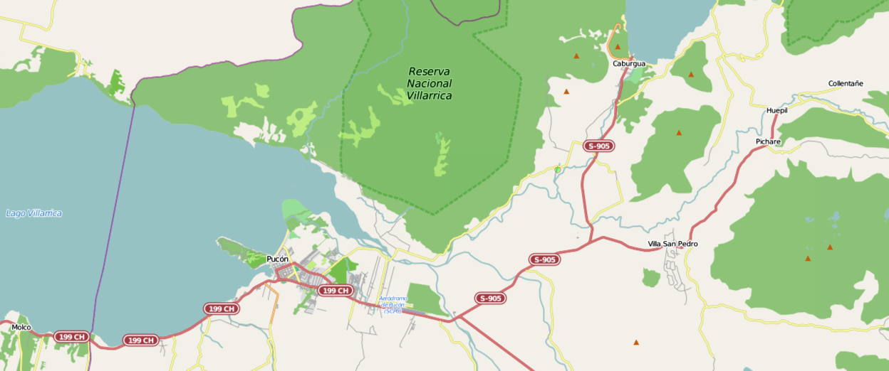
Piscicultura Quimeyco
Coordenadas UTM de Referencia
Datum: WGS84 | Huso: 19S | UTM N: 5.652.889 m. | UTM E: 254.685 m.
Ruta de Acceso: Km 20 Camino Pucón-Caburgua, sector Carhuello camino a Quelhue Km 2,8 comuna de Pucón. Se accede al predio en el km 22,4 del camino Pucón a Caburgua, donde se toma el camino interior hacia la localidad de Quelhue y antes de Cruzar el río Carhuello se encuentra el predio donde se emplaza el proyecto.
Figura 2. Layout del Proyecto (Fuente: Proporcionada por el titular en Agosto del 2014).

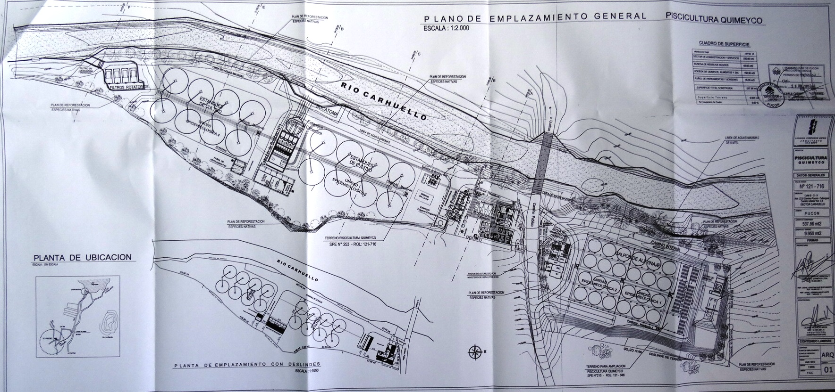
Zona de estanques de cultivo
Sistema de Riles
Bocatoma
Pozo de acumulación
Sector de alevinaje

Figura 3. Ubicación de comunidades indígenas en comuna de Pucón (Fuente: Google Earth 2014).

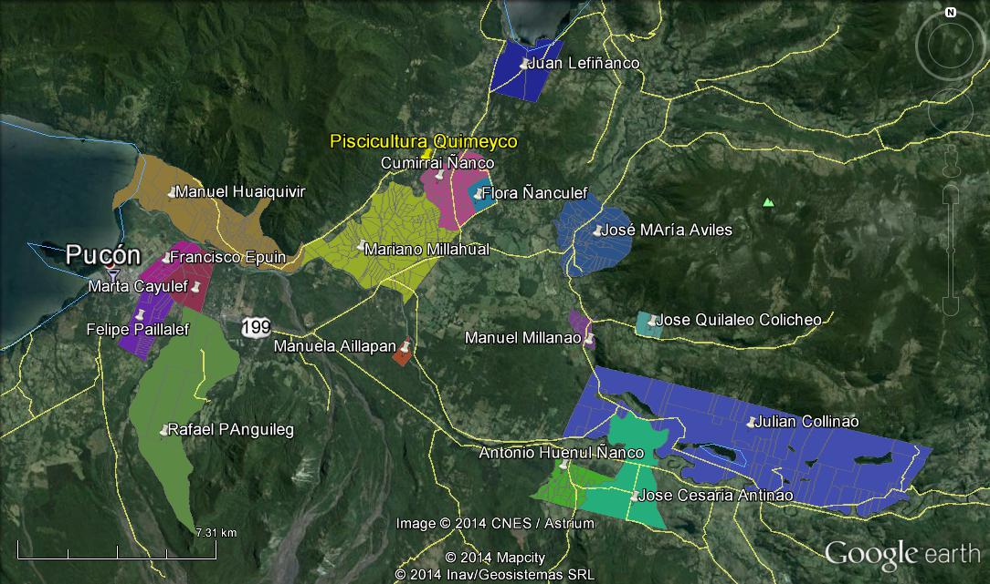
Nota: La comunidad indígena más cercana corresponde a Comirrai Ñanco que se localiza a unos 200 m. aprox. de la Piscicultura Quimeyco.

INSTRUMENTOS DE GESTIÓN AMBIENTAL QUE REGULAN A LA ACTIVIDAD FISCALIZADA.

Identificación de Instrumentos de Gestión Ambiental que Regulan actividad, proyecto o fuente fiscalizada.

ID | Tipo de Documento | N° | Fecha | Comisión / Institución | Descripción | Comentarios
1 | Norma de emisión | 90 | 2000 | MINSEGPRES | Norma de emisión para la regulación de contaminantes asociados a las descargas de residuos líquidos a aguas marinas y continentales superficiales  . | Aplica Tabla 3 del D.S. N° 90/2000.
2 | Resolución Exenta | 4932 | 2008 | CONAMA Dirección Ejecutiva | Resuelve Recurso de Reclamación en contra de la RCA N° 95/2006 que rechazo en primera instancia la DIA. | Cuenta con dos pertinencias:  Resolución Exenta N° 68/2012, que disminuye caudal de afluente y modifica sistema de filtros rotatorios.  Resolución Exenta N° 170/2013, aumenta la superficie del proyecto y relocaliza algunos equipos.
3 | RCA | 72 | 2011 | Comisión de Evaluación de Proyectos Región de La Araucanía | DIA “Implementación Sistema de ensilaje Piscicultura Quimeyco”. | La Resolución Exenta N° 170/2013, considera la relocalización del sistema de ensilaje.

ANTECEDENTES DE LA ACTIVIDAD DE FISCALIZACIÓN.

Motivo de la Actividad de Fiscalización.

Motivo:  Programa de fiscalización ambiental de RCA 2014.  Denuncias ciudadanas | Descripción del Motivo:  Según Resolución SMA N° 4/2014 que fija Programa y Subprogramas Sectoriales de Fiscalización Ambiental de Resoluciones de Calificación Ambiental para el año 2014.  Denuncia presentada en la SMA el 30 de abril del 2014 por las siguiente asociaciones: Comunidad Indígena Mariano Millahual, Comunidad Indígena Manuel Huaiquivir, Comunidad Indígena Cumirrai Viuda de Ñaculef, Comunidad Indígena de Coilaco, Comunidad Indígena de Palguin Bajo, Unión Comunal Ambiental de Pucón, Junta de vecinos de Carhuello y Unión Comunal Urbana de Pucón (Anexo 1).  Denuncia de la Sra. Katharine Kunhardt Muller del 28 de mayo del 2014 (Anexo 2).

Materia Específica Objeto de la Inspección Ambiental.

- Captación y restitución de las aguas.
- Manejo de Residuos Industriales Líquidos.
- Monitoreo cuerpo receptor.
- Manejo de Mortalidades (Ensilaje).
- Estado de regularización de la piscicultura.
- Condiciones de saneamiento ambiental.
- Afectación de Flora y o Vegetación.

Aspectos Relativos a la Ejecución de la Inspección Ambiental.

Primer día de inspección.

Fecha(s) de realización:  28/07/2014 | Hora(s) de Inicio:  11:45 h |  | Hora(s) de Finalización:  16:30 h
Fiscalizador Encargado de la Actividad:  Diego Maldonado Bravo |  |  | Órgano:  Superintendencia del Medio Ambiente
Fiscalizadores Participantes:  Eduardo Rodriguez Sepulveda  Mauricio Benítez Morales |  |  | Órgano(s):  Superintendencia del Medio Ambiente  Superintendencia del Medio Ambiente
Existió Oposición al Ingreso: |  | Fundamentación: - No.
Existió auxilio de fuerza pública: |  | Fundamentación: - No.
Existió colaboración por parte de los fiscalizados: |  | Fundamentación: - Sí.
Existió trato respetuoso y deferente hacia los fiscalizadores: |  | Fundamentación: - Sí.
Entrega de antecedentes requeridos y documentos solicitados: |  | Fundamentación: - Sí.
Entrega de Acta: |  | Fundamentación: - Sí (Anexo 7).

Segundo día de inspección.

Fecha(s) de realización:  29/07/2014 | Hora(s) de Inicio:  12:05 h |  | Hora(s) de Finalización:  15:45 h
Fiscalizador Encargado de la Actividad:  Diego Maldonado Bravo |  |  | Órgano:  Superintendencia del Medio Ambiente
Fiscalizadores Participantes:  Renato Arce  Eduardo Rodriguez Sepulveda  Mauricio Benítez Morales |  |  | Órgano(s):  SAG Región de La Araucanía  Superintendencia del Medio Ambiente  Superintendencia del Medio Ambiente
Existió Oposición al Ingreso: |  | Fundamentación: - No.
Existió auxilio de fuerza pública: |  | Fundamentación: - No.
Existió colaboración por parte de los fiscalizados: |  | Fundamentación: - Sí.
Existió trato respetuoso y deferente hacia los fiscalizadores: |  | Fundamentación: - Sí.
Entrega de antecedentes requeridos y documentos solicitados: |  | Fundamentación: - Sí.
Entrega de Acta: |  | Fundamentación: - Si (Anexo 8).

Esquema de Recorrido.

Figura 4. Ubicación de las estaciones recorridas durante la inspección del 28 y 29 de julio del 2014 (Fuente: Google Earth, 2014).

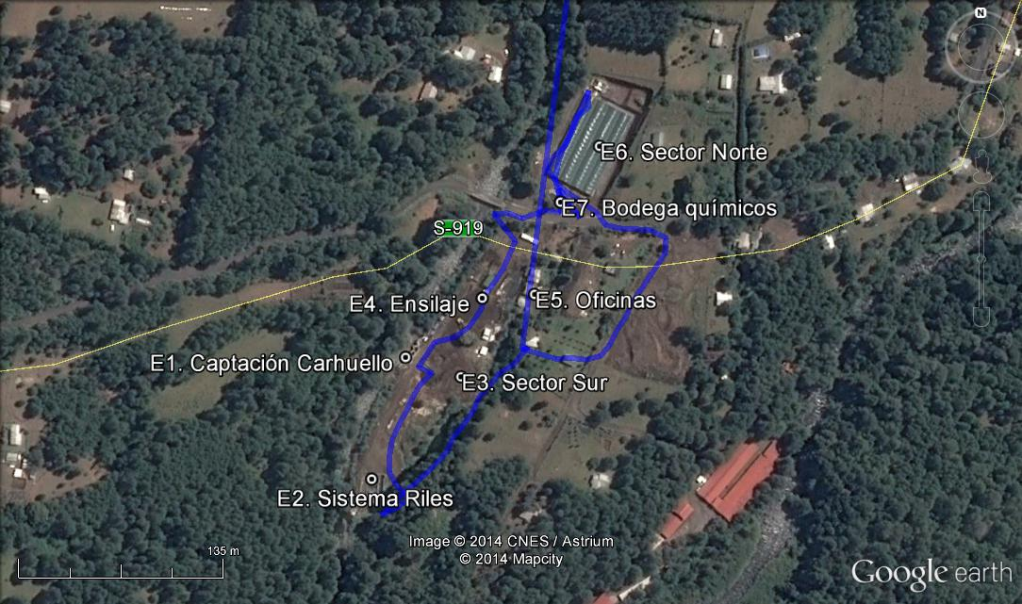

Detalle del Recorrido de la Inspección.

N° de Estación | Coordenadas UTM WGS84-H19S |  | Nombre del sector | Descripción Estación
N° de Estación | Norte (m) | Este (m.) | Nombre del sector | Descripción Estación
1 | 5.652.783 | 254.625 | Captación Río Carhuello. | Sector de la ribera del Río Carhuello en donde se realiza la captación de las aguas.
2 | 5.652.702 | 254.596 | Sistema de tratamiento de Riles. | Sistema compuesto por filtros rotatorios y sistema de recolección de lodos.
3 | - | - | Sector Producción Sur. | Sector en donde se ubican los estanques para el proceso de smoltificación.
4 | 5.652.826 | 254.670 | Sistema de Ensilaje. | Sistema provisorio en donde se ubican los equipos para el ensilaje de las mortalidades.
5 | 5.652.799 | 254.709 | Sector de Oficinas. | Sector en donde se ubica transitoriamente las oficinas de la piscicultura.
6 | - | - | Sector Producción Norte. | Se ubican los galpones con los estanques para la incubación y alevinaje de salmonídeos.
7 | 5.652.785 | 254.618 | Bodega de Productos Químicos. | Sector transitorio en donde se ubican conteiner que sirven para el almacenamiento de productos químicos.

Aspectos Relativos al Seguimiento Ambiental

Documentos Revisados

Nombre del informes revisados | Aspecto Ambiental Relevante | Código  SSA | Fecha de recepción documento | Período que reporta |  | Organismo Revisor | Estado de conformidad
 |  |  |  | Desde | Hasta | Organismo Revisor | Estado de conformidad
Informe Plan de Monitoreo del Río Carhuello año 2013. | Calidad de las aguas | 12797 | 15-11-2013 | 31-05-2013 | 31-05-2013 | SMA | No Conforme
Informe del Plan de Monitoreo río Carhuello año 2014, documento elaborado por el área ambiental de Sociedad Comercial Agrícola y Forestal Quimeyco empresa propietaria de la Piscicultura Quimeyco. | Calidad de las aguas | 26055 | 09-09-2014 | 01-02-2014 | 28-02-2014 | SMA | Conforme

HECHOS CONSTATADOS.

Verificación de condiciones de captación de las aguas.

Número de Hecho Constatado: 1 | Estación: 1
Documentación entregada:
Solicitud de construcción bocatoma de aguas en Río Carhuello (Anexo 9).

Exigencia:
RCA N° 95/2006, Considerando 3:
“Afluentes del proceso
La piscicultura se abastece de agua de vertiente sin nombre, contando con los respectivos derechos de agua otorgados por la DGA.
El caudal de proceso futuro será 2.142 l/s, provenientes de vertientes sin nombre y del río Carhuello, para lo cual se tienen los derechos de agua que pertenecen a Sociedad Comercial y Agrícola Nalcahue Limitada y a Sociedad Agrícola y Forestal Quimeyco Limitada”.

Resolución N° 4932/2008 Dirección Ejecutiva CONAMA, Resuelve 2 y 3:
2. Dar por reproducidos los Vistos y los Considerados 1 a 3 de la RCA recurrida, con excepción de que no se construirá la bocatoma de agua sobre el río Carhuello; y en lo demás, dejarla sin efecto.
3. Agregar, en el Considerando 3, en la sección "Afluentes del proceso" a continuación del segundo párrafo , lo siguiente:
"El agua se obtendrá en forma mecánica a través de sistema hidroneumático, cuyo punto de captación estará al lado del centro de cultivo actual, en las coordenadas UTM N. 5.653,188 y E. 254,823, Datum Sudamericano 1956, Huso 19."

Pertinencia Resolución N° 68/2012 Servicio de Evaluación Ambiental, Considerando 2 (extracto):

Aspectos Técnicos | Condiciones aprobadas RCA N° 95/2006,  Res. D.E.N° 4932/2008, RCA N° 72/2011 | Alcances de modificaciones
Puntos de captación | 1 | 1 (no se modifica)
Coordenadas de captación  Huso 19 WGS84 | 5.652,775 N  254,616 E | 5.652,775 N (no se modifican)  254,616 E
Caudal de proceso (l/s) | 2.142 | 1.500 (se disminuye)

Hecho(s) constatado(s) durante la fiscalización:
  - La obra bocatoma es un aspecto del proyecto que ha sido objeto de discusión. Efectivamente en la evaluación ambiental de RCA N° 95/2006, Adenda II, el titular del proyecto informa que cambia su sistema de captación de aguas, desde una barrera transversal sobre el río Carhuello a una sistema de hidroneumático, que no generaría intervención de cauce (Fotografía N° 1 corresponde a la imagen que se acompañó en el proceso de evaluación ambiental), sin embargo, en inspección ambiental se constata la construcción de una obra bocatoma (Fotografías 2 a 4) del tipo lateral que consta de 5 compuertas de aducción, tres laterales al cauce, una en la entrada del canal de derivación y otra en la salida, esta obra genera evidentemente una intervención de cauce. Dicha situación fue sancionada por la Comisión de Evaluación de Proyectos de La Araucanía por medio de la Resolución N° 186 de fecha 16 de junio del 2014 (Anexo 4).
- Frente a la captación de las aguas, se observa la construcción de un estanque de acumulación de aguas, que servirá para la acumulación y distribución de las aguas a los sectores de producción (norte y sur). Las aguas captadas desde la bocatoma son enviadas mediante cuatro tuberías metálicas hacia el estanque acumulador. Esta obra (estanque acumulador) no fue parte de la evaluación ambiental.
- A un costado del camino que separa los sectores norte y sur de la piscicultura, se observa la vertiente sin nombre, se constata que no existen obras o mecanismos de captación de aguas de esta vertiente hacia la piscicultura.

Examen de la información:
- El titular presenta con fecha 13 de mayo del 2013 una solicitud de construcción de bocatoma y derechos de aguas en la Dirección General de Aguas Región de La Araucanía (Anexo 9), en esta solicitud se indica como punto de captación en coordenadas UTM Datum WGS84, Huso 19S, Norte: 5.652.761 m y Este: 254.612 m (transformadas mediante Programa GEOTRANS V2.2.5) diferenciándose solo en 25 m. respecto al punto referencial de la captación medido en terreno el cual corresponde a las coordenadas UTM Datum WGS84, Huso 19S, Norte: 5.652.783 m y Este: 254.625 m, utilizando el equipo PDA Trimble Nomad.

Registros
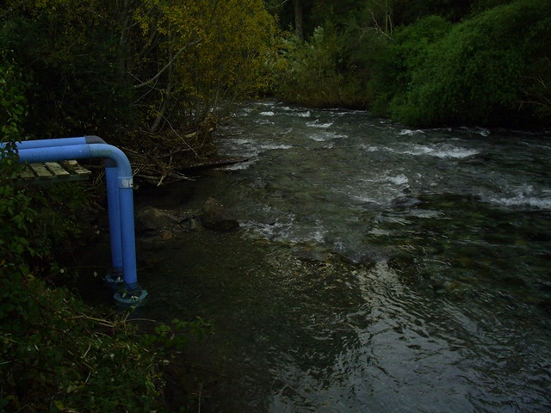  Sistema captación hidroneumático  Río Carhuello |  |  |  | 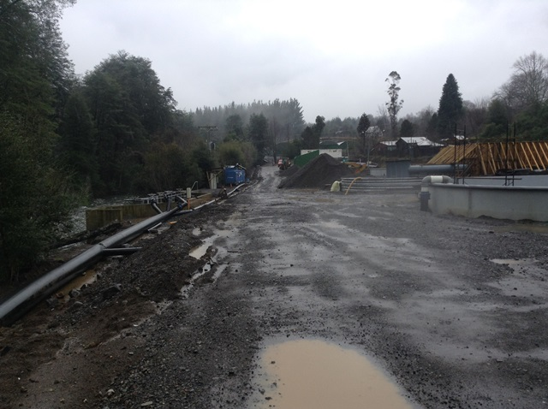  Estanque acumulador  Captación
Fotografía 1 |  | Fecha : -Año 2006 |  | Fotografía 2 |  | Fecha : 28/07/2014
Coordenadas | Norte: |  | Este: | Coordenadas - | Norte: - |  | Este: -
Descripción Medio de Prueba: Fotografía presentada en la Adenda II del proyecto “Ampliación Piscicultura Quimeyco”, como alternativa a utilizar para la captación de las aguas al Río Carhuello. |  |  |  | Descripción Medio de Prueba: Se puede apreciar en la fotografía la construcción del estanque acumulador de aguas frente a la captación de las aguas del Río Carhuello.
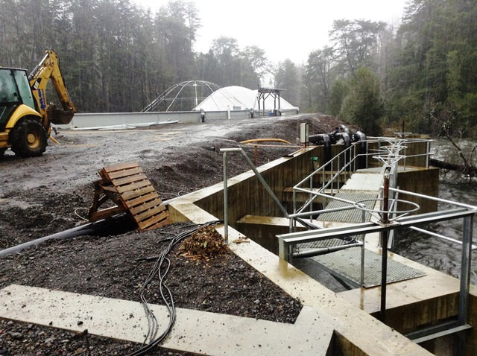  Bocatoma lateral (actual)  Válvulas de compuertas (5) |  |  |  | 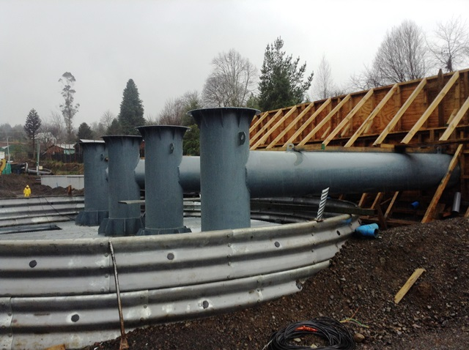  Estanque acumulador  Tuberías eta
Fotografía 3 |  | Fecha : 28/07/2014 |  | Fotografía 4 |  | Fecha : 28/07/2014
Coordenadas WGS84-H19S | Norte: 5.652.783 m |  | Este: 254.625 m. | Coordenadas WGS84-H19S | Norte: 5.652.754 m- |  | Este: 254.645 m
Descripción Medio de Prueba: En esta fotografía se puede observar la obra de captación de forma lateral al Río Carhuello. |  |  |  | Descripción Medio de Prueba: Se puede apreciar la construcción de la obras del estanque acumulador de aguas, que servirá para distribuir las aguas a los distintos sectores de producción.

Manejo de Residuos Líquidos Industriales.

Número de Hecho Constatado: 2 | Estación: 2 y 6
Documentación entregada:
Registro de retiro de lodos (Anexo 10).
Registro de consumo de alimentos (Anexo 11).

Exigencia:
RCA N° 95/2006, Considerando 3:
“Tratamiento de efluentes […]
El río Carhuello donde descarga en forma directa el efluente de la piscicultura tiene un caudal promedio 3.500 l/s”.
“Características generales del filtro rotatorio:
El efluente será tratado mediante 04 filtros rotatorios de acero inoxidable con poros de 90 micras con una capacidad para tratar hasta 700 l/s y una superficie de filtración de hasta 14.4 m2, lo que le da una eficiencia de un 95%.
La rotación del filtro se realizará a través de 2 motores eléctricos. Los sólidos retenidos son eliminados del filtro mediante la inyección de agua a presión. Los sólidos acuosos son depositados en un estanque de fibra de vidrío de 10 m3. El sobrenadante por gravedad vuelve al proceso pasando al filtro rotatorio”.
“Plan manejo de lodos […]
La cantidad de lodo a retirar está en directa relación a la cantidad de alimento a consumir. Se ocupará un total de 180 toneladas de alimento anual, para la cantidad de individuos a cultivar y si se considera un 60% de digestibilidad, entonces se producirán un total de 72 toneladas anuales de lodos en base seca.
Tal como se señaló anteriormente, el lodo una vez filtrado será depositado en forma automática en un estanque de fibra de vidrío de 10 m3 (uno por cada filtro). El lodo irá decantando en dicho sistema y el sobrenadante por rebalse será ingresado nuevamente al sistema de filtro rotatorio. Una vez que el lodo decantado alcance a un 75% de la capacidad del estanque, será retirado por la empresa Rexin, mediante un camión con estanque, el cual succionará el lodo en forma automática al estanque del camión para su retiro.

Pertinencia Resolución N° 68/2012 Servicio de Evaluación Ambiental, Considerando 2 (extracto):

Aspectos Técnicos | Condiciones aprobadas RCA N° 95/2006,  Res. D.E.N° 4932/2008, RCA N° 72/2011 | Alcances de modificaciones
Sistema de tratamiento de residuos líquidos en efluente | 4 filtros rotatorios de 700 l/s de 90 micrones | 4 filtros rotatorios de 500 l/s de 75 micrones (se modifica)
Gestión de lodo | Acopio y retiro | Acopio y retiro (no se modifica)

Adenda N° 2, página 16 de RCA N° 95/2006:
“Con el nuevo sistema de filtros rotatorios, el lodo será retirado al menos cada 3 semanas, lo cual no permitirá que el potencial redox sea negativo, por tanto no habrá aparición de sulfuro de hidrógeno, principal componente de malos olores.
Respecto al método de estabilización de lodos en la Adenda Nº1 se señala:
“Respecto de los lodos tal como se señala en la DIA, éstos serán retirados por la empresa externa (Rexin). El proceso demorará en promedio 30 minutos a 1 hora y consiste en que un camión estanque por medios hidroneumáticos, succiona el lodo desde el fondo del estanque de lodos y los almacena en su interior, procediendo a su retiro. Tal como se señala en la DIA, la frecuencia estimada es de 1 vez a la semana, cuando el lodo compacto alcance una altura de un 75% de la altura del estanque (1.5 m).
No obstante se debe señalar que la experiencia con este tipo de filtros y capacidad similar, indican que en promedio el retiro es cada 3 semanas (Piscicultura Loncotraro)””.
Hecho(s) constatado(s) durante la fiscalización:
- Se constatan dos rotofiltros instalados, de los cuales uno se encuentra en funcionamiento, se solicitó al Sr. San Martín hacer funcionar el segundo rotafiltro, el cual fue activado y se observó que funciona de manera normal.
- Al costado de los rotofiltros se observan unas estructuras de hormigón para la instalación de dos rotofiltros adicionales.
- De acuerdo a lo señalado por el Sr. San Martín, los rotofiltros son de acero inoxidable con poros de 75 micras y capacidad de 500 l/s. Durante la inspección se revisa ficha técnica del equipo verificando las características mencionadas anteriormente.
- La descarga del efluente tratado por los rotofiltros, se realiza mediante una estructura de hormigón que se conecta directamente con la ribera del río Carhuello. En la descarga se observa un sensor que permite la medición del caudal. Al momento de la inspección se registra un caudal del efluente de 280 l/s.
- Se observa al nivel del suelo una cámara de acumulación de lodos que cuenta con dos bombas instaladas para la impulsión de lodos hacia el estanque acumulador. Una de estas bombas se encuentra habilitada para su operación. La impulsión de los lodos al estanque se activa por un sensor de nivel.
- Se constata un estanque de hormigón para la acumulación de lodos provenientes del sistema de RILes. Según el Sr. San Martín este estanque tiene una capacidad de 37 m³. Este estanque se ubica cercano al sector de ensilaje.

Examen de la información:
- De acuerdo a los registros de retiro de lodos (Anexo 10) durante el año 2013 se retiraron en cuatro ocasiones (2 veces en abril, septiembre y diciembre) un total de 97 m³ de lodos provenientes de los filtros rotatorios, respecto al año 2014 a la fecha de la inspección (29.07.2014) solo se ha retirado en una ocasión un total de 30 m³ de lodos. Lo anterior difiere con lo indicado en la Adenda N° 2 de la RCA N° 95/2006, que señala que el retiro de los lodos se realiza al menos cada tres semanas. No obstante se debe considerar que al momento de la inspección la piscicultura no funciona en su total capacidad, como se pude inferir de acuerdo a los registros de alimento utilizado (Anexo 11) que muestran que durante el año 2013 se usaron un total de 72,1 toneladas de alimento y que entre enero a junio del 2014, se utilizaron 52,8 toneladas de alimentos, cifras inferiores a lo evaluado ambientalmente que consideraban un consumo anual de 180 toneladas de alimento.
- Respecto al manejo de los lodos estos son eliminados por la empresa Rilesur en la comuna de Paillaco o bien, incorporados en suelos mediante la empresa sanitaria Aguas Araucanía.

Registros
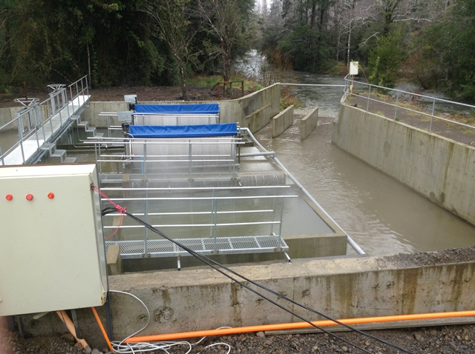  Descarga de efluente  Filtros rotatorios |  |  |  | 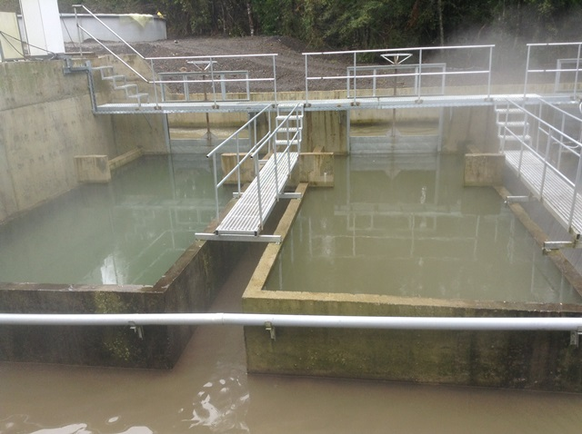
Fotografía 5 |  | Fecha : 28/07/2014 |  | Fotografía 6 |  | Fecha : 28/07/2014
Coordenadas WGS84-H19S | Norte: 5.652.689 m |  | Este: 254.597 m | Coordenadas WGS84-H19S | Norte: 5.652.689 m |  | Este: 254.597 m
Descripción Medio de Prueba: Sistema de filtros rotatorios y canal de descarga del efluente tratado. |  |  |  | Descripción Medio de Prueba: Sector habilitado para la instalación de dos filtros rotatorios.

Número de Hecho Constatado: 3 | Estación: -
Documentación entregada:
Registro de autocontrol de Riles desde Enero 2013 a Junio 2014 (Anexo 12).

Exigencia:
Resolución N° 4932/2008 Dirección Ejecutiva CONAMA, Resuelve 11:
“11. Que, el Titular ha asumido los siguientes compromisos voluntarios:
Dar cumplimiento a la Tabla 3 del D.S N90. 2000 de la SEGPRES, que se aplica a descarga directa a lagos.

Hecho(s) constatado(s) durante la fiscalización:
- El día 29 de Julio del 2014, se realizó la medición de parámetros de calidad de agua del efluente de la piscicultura, mediante el uso del equipo sonda multiparámetro marca Hanna, Modelo HI 9829, N° de serie K3205076, N° Datalogger 08527711. El punto medido corresponde al canal de descarga del efluente de la piscicultura en el Río Carhuello y se registraron mediciones cada cinco segundos durante un período de cinco minutos, los resultados de dichas mediciones se muestran en la figura 4. De acuerdo a los resultados se puede indicar que la temperatura del efluente registraba un valor promedio de 8 °C, el pH se encontraba entre un rango de 6,4 a 6,7; la conductividad eléctrica del efluente presentó valores entre los 26 a 32 (µS/cm) y la turbiedad registró mediciones entre los 3 a 18,9 FNU (Ver Figura 5).

Figura 5. Mediciones de efluente del 29 de julio del 2014.

Examen de la información:
- Se revisan los informes de autocontrol de Riles (Anexo 12) desde enero del 2013 a junio del 2014 con los análisis del efluente de la Piscicultura Quimeyco, verificando que los parámetros medidos se encuentran dentro de los valores establecidos en la tabla 3 del D.S. N ° 90/2000 del MINSEGPRES. Los parámetros considerados en los autocontroles correspondían al caudal de efluente, Aceites y grasas, Cloruro, DBO5, Fosforo, Nitrógeno Total KJeldahl, pH, Poder Espumógeno, Solidos suspendidos Totales y Temperatura.
- La excepción del punto anterior corresponde al registro de Nitrógeno Kjeldahl del fecha 10 de Septiembre del 2013 que presentó un valor de 15,3 mg/l y del día 2 de diciembre del mismo año que registro una concentración 13 mg/l, superior al valor indicado en la norma de emisión que establece un límite máximo permisible 10 mg/l de Nitrógeno Total (que corresponde a la suma de las concentraciones de nitrógeno total kjeldahl, nitrito y nitrato).

Registros
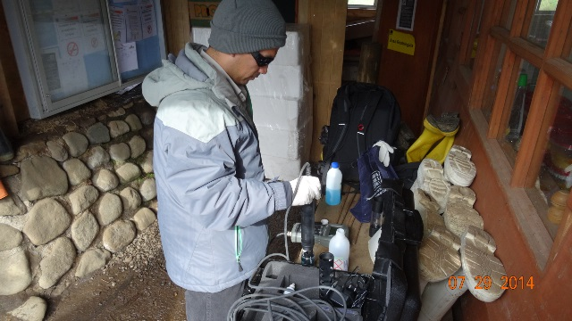 |  |  |  | 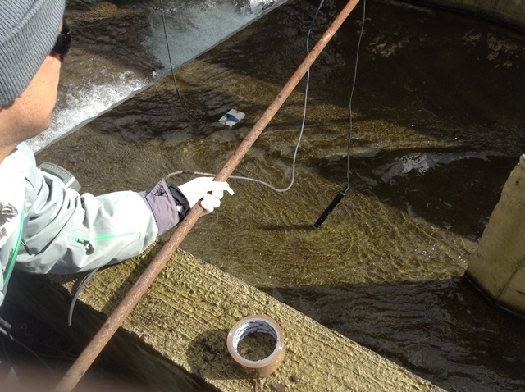
Fotografía 7 |  | Fecha : 29/07/2014 |  | Fotografía 8 |  | Fecha : 29/07/2014
Coordenadas WGS84-H19S | Norte: 5.652.799 m |  | Este: 254.709 m | Coordenadas WGS84-H19S | Norte: 5.652.702 m |  | Este: 254.596 m
Descripción Medio de Prueba: Calibración de sonda multiparámetro previo a las mediciones. |  |  |  | Descripción Medio de Prueba: En la fotografía se aprecia la introducción de la sonda en el canal de descarga del efluente hacia el Río Carhuello.

Monitoreo del cuerpo receptor.

Número de Hecho Constatado: 4 | Estación: -
Documentación entregada:
Plan de monitoreo Río Carhuello año 2013 (Anexo 13).
Plan de monitoreo Río Carhuello año 2014 (Anexo 14).
Oficio N° 1365/2014 del Servicio Agrícola y Ganadero Región de La Araucanía (Anexo 15).

Exigencia:
Resolución N° 4932/2008 Dirección Ejecutiva CONAMA, Resuelve 11:
“11. Que, el Titular ha asumido los siguientes compromisos voluntarios:
Dar cumplimiento a los parámetros del punto 7 requisitos para agua destinada a recreación y estética, de la NCh 1 .333 Of. 78, y a realizar un monitoreo anual, en
época estival (febrero).
Dar cumplimiento a tabla para vida acuática, de la NCh 1 .333 Of. 78, para lo cual se hará un monitoreo anual en época estival (febrero). Dicho análisis incluirá
Análisis de toxicidad, según lo solicitado por el SAG”.

Hecho(s) constatado(s) durante la fiscalización:
- Se realiza de manera referencial el día 29 de julio del 2014 medición de parámetros indicadores de calidad de las aguas en sector de captación de las agua en el Río Carhuello, utilizando una sonda multiparámetro Hanna. Se registraron 60 mediciones en intervalos de 5 segundos. Los resultados se presentan gráficamente en la figura 5, cuyos resultados indican que la temperatura de las aguas del Río Carhuello promedian los 7,6 °C. En cuanto al pH este presenta valores entre 6,7 a 6,9; la conductividad eléctrica medida registro un mínimo de 23 y un valor máximo de 28 (µS/cm) y la turbiedad registró mediciones entre los 3 a 21,9 FNU.

Figura 5. Mediciones en río Carhuello, sector de captación de las aguas de la piscicultura el día 29 de julio del 2014.
Examen de la información:
- Se revisaron los monitoreos anuales del cuerpo receptor Río Carhuello de los años 2013 (Anexo 13) y 2014 (Anexo 14), los cuales consideran los análisis de la NCH 1333 y bioensayos de toxicidad de muestras de aguas obtenidas 100 m antes y 100 m después de la descarga del efluente durante el período de estiaje.
- Según el Oficio N° 1365/2014 del SAG Región de La Araucanía (Anexo 15), el Monitoreo de calidad de agua del 2013, presenta los informes del laboratorio que señalan que la toma de muestras y posteriores análisis fueron realizados en los meses de mayo y junio del 2013 y no en período estival (mes de febrero) como se indica en la Resolución Exenta N° 4932/2008 de la Dirección Ejecutiva de CONAMA.
- De acuerdo al examen de la información realizado a ambos informes de monitoreo respecto a lo señalado por la NCH 1.333 (Anexo 13 y 14), se concluye que los parámetros medidos se encuentran por debajo de los límites máximos establecidos por dicha norma, tanto para usos de vida acuática, como para uso recreacional y estético. Además, la comparación entre los resultados de los distintos parámetros medidos aguas arriba de la descarga frente a los resultados de las mediciones aguas abajo de la descarga, son mínimos.
- En cuanto a los resultados de los biondicadores de toxicidad, utilizando las especies de Selenastrum capricornutum (microalgas) y Daphnia magna (microcrustaceos), se puede indicar que los resultados de los monitoreos de los años 2013 y 2014 (Anexo 13 y 14), no arrojaron resultados de toxicidad crónica y aguda en los ensayos.

Manejo de mortalidades.

Número de Hecho Constatado: 5 | Estación: 4
Exigencia:
RCA N° 95/2006, Considerando 3:
“Especificaciones Técnicas del Sistema de Ensilaje de Mortalidad
La Planta de Ensilaje consiste en una losa de cemento o radier de 20 centímetros de espesor y 18 metros cuadrados de superficie, con pretil perimétrico de contención de derrames de 6 metros cúbicos, sobre la cual se instalarán los equipos para la trituración de mortalidades, dosificación de ácido fórmico, y acopio del ensilado.

Item | Descripción | Cantidad | Especificaciones
01 | Estanque de acopio | 1 | Capacidad 3.500 Litros
02 | Estanque de trituración | 1 | Capacidad 350 Litros, Bomba
03 | Tableros | 2 | Tablero de control y Fuerza bomba estanque triturador y Agitador estanque de acopio, Tablero de control dosificación automática de ácido con programador Logo
04 | Bomba manual de dosificación de ácido fórmico | 1 | Sistema graduado pata la dosificación
05 | Agitador | 1 | Con moto reductor de 4 HP

El sistema de ensilaje contará con piso radier, pretil de contención, cierre perimetral y techo”.

Hecho(s) constatado(s) durante la fiscalización:
- Se observa una bodega de piso de hormigón, con una estructura de pilares de madera y en su paredes cubiertas por malla rachel de color negra y cuenta con techumbre de zinc. Según informa el Sr. San Martín, esta bodega es provisoria.
- En el interior de la bodega de ensilaje se observa un estanque triturador de acero inoxidable, el estanque de acumulación de ensilaje de materia plástico, contenedores plásticos para uso de contingencias y envases con ácido fórmico.

Registros
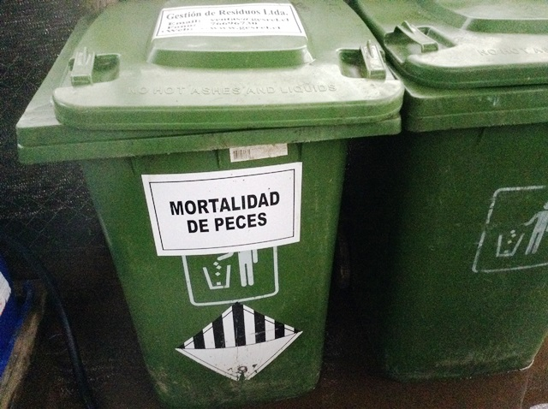 |  |  |  | 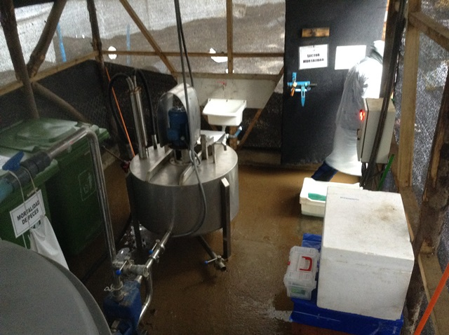
Fotografía 9 |  | Fecha : 23/04/2014 |  | Fotografía 10 |  | Fecha : 23/04/2014
Coordenadas WGS84-H19S | Norte: 5.652.826 m |  | Este: 254.670 m | Coordenadas WGS84-H19S | Norte: 5.652.826 m |  | Este: 254.670 m
Descripción Medio de Prueba: Contenedores de mortalidades para uso de contingencias en el sistema de ensilaje. |  |  |  | Descripción Medio de Prueba: Bodega provisoria en donde se encuentran los equipos de ensilaje.

Estado de regularización de la piscicultura

Número de Hecho Constatado: 6 | Estación: 3, 6 y 7
Documentos entregados:
Planos de las instalaciones (Anexo 16).

Exigencia:
RCA N° 95/2006, Considerando 3:
Tabla capacidad total estanques (ampliación)
N° ESTANQUES | CAPACIDAD UNITARIA (m³) | CAPACIDAD TOTAL(m³)
274 Incubadoras | 0,2 | 54.8
28 estanques | 10 | 280
59 estanques | 4 | 236
8 estanques | 2.4 | 19.2
6 estanques | 1.3 | 7.8
36 estanques | 80 | 2.880
18 estanques | 120 | 2.160
 |  | Total=5.637.8 m³

Pertinencia Resolución N° 68/2012 Servicio de Evaluación Ambiental, Considerando 2:

Aspectos Técnicos | Condiciones aprobadas RCA N° 95/2006,  Res. D.E.N° 4932/2008, RCA N° 72/2011 | Alcances de modificaciones
Producción anual | 120 ton | 120 (no se modifica)
Capacidad instalada (m³) | 5.637 | 5.200 (se disminuye)

Hecho(s) constatado(s) durante la fiscalización:
- En sector sur de producción se constatan 8 estanques de 250 m³ de capacidad instalados (Según señala el Sr. San Martín) de los cuales, dos se encuentran operativos con peces en su interior en estado de smoltificación. Se realiza las mediciones de las dimensiones de uno de los estanques (todos de iguales dimensiones), registrándose un diámetro de 13 m y una altura de 2,5 m, por lo tanto tiene una capacidad volumétrica de aprox. de 331,6 m³, superior a la indicada por el personal de la empresa.
- En este mismo sector sur, se observan labores de movimientos de tierras por retroexcavadoras para instalaciones de 8 estanques restantes.
- En el sector norte de la piscicultura se encuentran los galpones de incubación, un sistema de distribución y tratamiento del afluente (rotofiltro), bodegas de alimentos, sal y productos químicos.
- Al momento de la inspección en sala de incubación, existen 58 de 200 bateas con producción (ovas). Según Sr. Martín cada batea cuenta con 35.000 ovas.
- En sala de alevinaje en el sector norte de producción, se observan 18 de 24 estanques con alevines. Según señala el Sr. San Martín estos estanques tienen una capacidad de 50 m³. Se realizó la medición de uno de los estanques de alevinaje los cuales tienen las mismas características, esta medición registro un diámetro de 6,4 m con una altura de 1,7 m, por lo que, una capacidad aproximada de 54,6 m³.
Examen de la información:
- De acuerdo a las mediciones de los estanques en terreno, se presenta la siguiente tabla que señala que la capacidad que puede alcanzar la piscicultura, corresponde a un volumen de 5.936 m³, sin considerar los volúmenes de las incubadoras y teniendo como dato que los estanques de smolt a instalar serán de una capacidad de 250 m³. La localización y número de estanques de alevinaje y smolt verificados en terreno coinciden con los indicados en los planos presentados por el titular (Anexo 16).

N° ESTANQUES | CAPACIDAD UNITARIA (m³) | CAPACIDAD TOTAL(m³)
200 Incubadoras instalados | Sin información | -
8 estanques instalados | 331,6 | 2.653
8 estanques por instalar | 250 | 2.000
24 estanques | 54,6 | 1.310
 |  | Total=5.963 m³

Registros
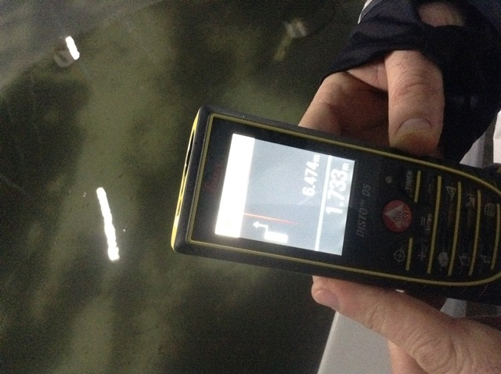 |  |  |  |  | 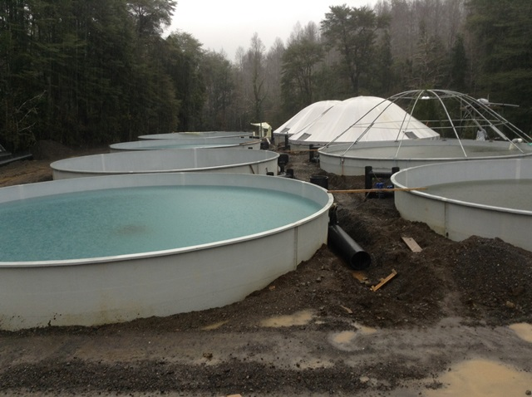
Fotografía 11 |  | Fecha : 28/07/2014 |  |  | Fotografía 12 |  | Fecha : 28/07/2014
Coordenadas - | Norte: - |  |  | Este: - | Coordenadas - | Norte: - |  | Este: -
Descripción Medio de Prueba: Fotografía de distanciometro Disto D5, utilizado para las mediciones de las dimensiones de los estanques. En la misma fotografía se pueden observar los resultados de las mediciones en estanque de alevinaje. |  |  |  |  | Descripción Medio de Prueba: Se puede apreciar la instalación de ocho estanques de smolt ubicados en el extremo sur del predio de la piscicultura. Al momento de la inspección solo los dos estanques con techumbre cuentan con peces en su interior.
Número de Hecho Constatado: 7 |  |  | Estación: 3 y 6
Documentos entregados:
Permisos de edificación municipal (Anexo 5).
Carta de aviso de inicio de obras (Anexo 17).

Exigencia:
Resolución N° 4932/2008 Dirección Ejecutiva CONAMA, Resuelve 6:
“Que, con el objeto de dar adecuado seguimiento a la ejecución del Proyecto, el Titular deberá informar a la Comisión Regional del Medio Ambiente de la Región de La
Araucanía, al menos con una semana de anticipación, el inicio de cada una de las etapas del Proyecto […]”

Resolución N° 4932/2008 Dirección Ejecutiva CONAMA, Considerando 1:
“[…] En la actualidad, la piscicultura ocupa un predio de 0,79 hectáreas y la ampliación comprende 0,5 hectáreas más, estando ambos predios separados por un camino público […]”.

Pertinencia Resolución N° 170/2013 Servicio de Evaluación Ambiental, Considerando 4.1:
“Aumentar la superficie de emplazamiento de 1,29 ha a 1,495 ha, producto de la adquisición por parte de la empresa de un nuevo aledaño”.

Hecho(s) constatado(s) durante la fiscalización:
- En la reunión informativa con el Sr. San Martín se indica que la piscicultura se encuentra en fase de construcción y en operación, ya que existen estanques con peces en fase de incubación, alevinaje y smolt.
- Durante el recorrido de la inspección es posible observar labores de construcción en los distintos sectores de la piscicultura.

Examen de la información:
- El titular presenta la Carta de Octubre del 2011 dirigida al Servicio de Evaluación Ambiental (Anexo 17), dando cuenta del inicio de las etapa de construcción en la piscicultura Quimeyco.
- Se revisan los Permisos de Edificación N° 45 y 46 del año 2013 de la Municipalidad de Pucón (Anexo 5), los cuales corresponden a los predios de la piscicultura y suman una superficie total del terreno de 1,495 ha, tal como se indicó en la pertinencia de la Resolución N° 170/2013 del SEA Región de La Araucanía.

Condiciones de saneamiento ambiental.

Número de Hecho Constatado: 8 | Estación: -
Documentación entregada:
Registro de trabajadores de la piscicultura (Anexo 18).

Exigencia:
RCA N° 95/2006, Considerando 3:
“La mano de obra que utilizará el proyecto es:
Etapa | Número de Personas
Construcción | 15
Operación | 25
Total | 40

“Líquidos
Los efluentes que genera el proyecto en la etapa de construcción son producto de las aguas servidas propias de los trabajadores que serán dispuestos en baños químicos”.

Hecho(s) constatado(s) durante la fiscalización:
- Se observa en sector de futuras oficinas, un conteiner que es utilizado como servicios higiénicos y vestidores para los trabajados.
- Se constata la instalación y operación de una planta de tratamiento de aguas servidas (PTAS), la cual se ubica frente a los servicios higiénicos. Al observar por las cámaras de inspección de PTAS se aprecia la acumulación de papeles y otros materiales en su interior, lo que dificulta el ingreso de las aguas servidas a los demás estanques para completar su tratamiento. Se observa un tubo de PVC que dirige las aguas tratadas en la PTAS hacia la cámara de acumulación de lodos provenientes del sistema de Riles.
- Frente a los conteiner, se observa la construcción de radieres para bodegas, según señala el Sr. San Martín en este sector se ubicarán las bodegas de residuos y el ensilaje.

Examen de la información:
- De acuerdo al registro proporcionado por el titular (Anexo 18) al momento de la inspección son 23 el número de trabajadores, los cuales realizan en labores en la operación de la piscicultura, ajustándose a lo evaluado ambientalmente.

Registros
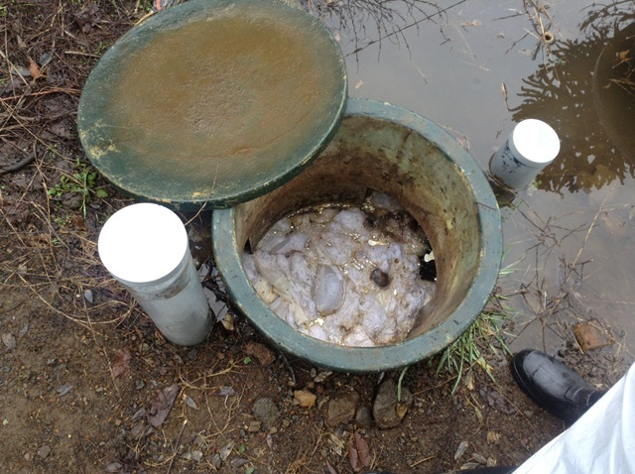 |  |  |  | 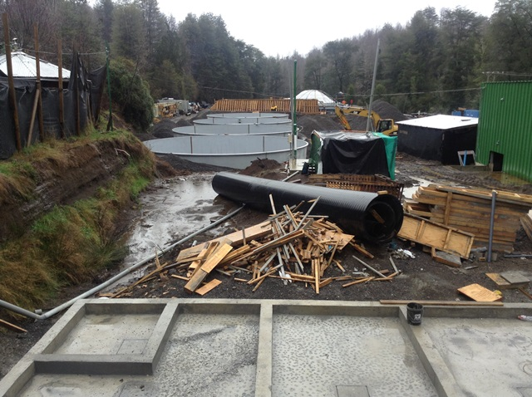  Estanque de lodos Riles  Efluente PTAS
Fotografía 13 |  | Fecha : 28/07/2014 |  | Fotografía 14 |  | Fecha : 28/07/2014
Coordenadas - | Norte: - |  | Este: - | Coordenadas - | Norte: - |  | Este: -
Descripción Medio de Prueba: Se observa al destapar una cámara de inspección la acumulación de papeles y otros restos al interior de la PTAS. |  |  |  | Descripción Medio de Prueba: En esta fotografía se puede observar la conducción del efluente de la Planta de tratamiento de aguas servidas (PTAS) mediante un tubo de PVC hacia el estanque de acumulación de lodos de los filtros rotatorios. Además, se alcanza a aprecia el radier en donde se ubicaran las bodegas de residuos y ensilaje.

Afectación de Flora y o Vegetación.

Número de Hecho Constatado: 9 | Estación: 1
Documentación entregada:
Resolución N° 59/BN-13-12 de la Corporación Nacional Forestal Región de La Araucanía (Anexo 19).

Exigencia:

Resolución N° 4932/2008 Dirección Ejecutiva CONAMA, Considerando 6.2.b:
“6.2. Con relación a los efectos características o circunstancias señalados en la letra b) del artículo 11, de la Ley 19.300 , (efectos adversos significativos sobre la cantidad y calidad de los recursos naturales), es posible indicar que el Proyecto no genera los referidos efectos , circunstancias o características, en consideración a lo siguiente:
b) En el proceso de construcción de las obras de arte del Proyecto, se cortarán 10 árboles tamaño intermedio. Asimismo, se cortarán quilas y plantas menores. Tal
como se señala en la DIA no hay especies vegetales con problemas de conservación. (Art. 6, letras k y 1 del Reglamento del SEIA). El Proyecto no contempla la extracción, explotación y alteración o manejo de especies de flora o fauna, clasificadas en alguna categoría de conservación (Artículo 6, letra m del citado Reglamento), ni la introducción de especies de flora o fauna al territorio nacional u organismos modificados genéticamente (art. 6, letra ñ). A su vez, el proyecto no contempla intervenir o explotar recursos hídricos de los contemplados en el Art. 6, letra n del citado Reglamento. No se introducirían especies de flora y fauna al territorio nacional, ni se afectaría la diversidad biológica del área del Proyecto o su capacidad de regeneración. Finalmente, no intervendrá la diversidad biológica presente en el área de influencia del Proyecto (artículo 6, letras “o” y “p”)”.

Hecho(s) constatado(s) durante la fiscalización:
- Se observa la intervención y deterioro de vegetación en la ribera del río Carhuello en el sector sur de la piscicultura.
Examen de la información:
- El titular presenta la Resolución N° 59/BN-13-12 de la Corporación Nacional Forestal Región de La Araucanía (Anexo 19), que aprueba el Plan de Manejo Corta y Reforestación de Bosque Nativo para ejecutar obras civiles presentado con fecha 06 de Julio del 2012 respecto al predio Lote B-5B, Rol de Avaluó 121-716, comuna de Pucón, predio que corresponde al lugar donde se ubican las instalaciones de la Piscicultura Quimeyco.

OTROS HECHOS

Otros Hecho N°10
Descripción:
- Se observan dos grupos electrógenos para el abastecimiento de energía eléctrica. A un costado de estos se observa un estanque de acumulación de petróleo diésel de 2.000 litros de capacidad.
- Se observa una captación de aguas en base a un sistema diésel, ubicada en la ribera del río Carhuello aguas arriba de la construcción de la nueva bocatoma, en coordenadas UTM Datum WGS84, Huso 19S, Norte: 5.652.813 m. y Este: 254.647 m.

Registros
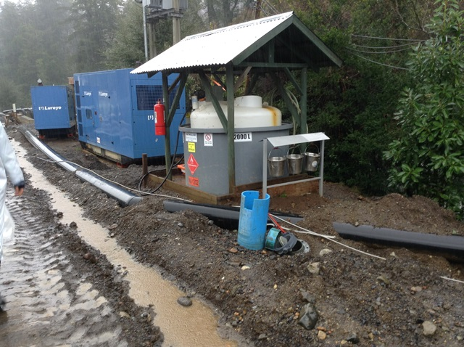 |  |  |  | 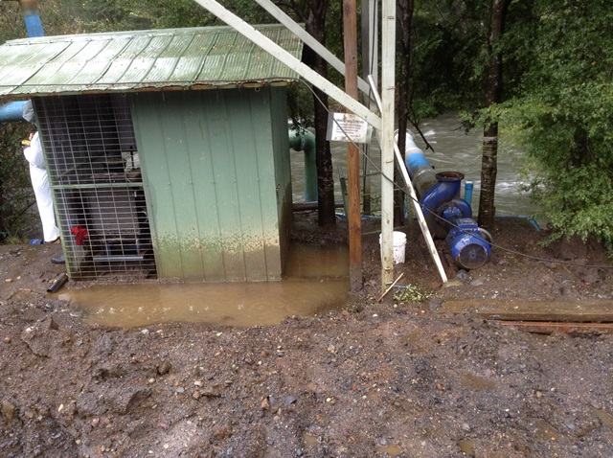
Fotografía 15 |  | Fecha : 28/07/2014 |  | Fotografía 16 |  | Fecha : 28/07/2014
Coordenadas WGS84-H19S | Norte: 5.652.798 m. |  | Este: 254.640 m. | Coordenadas WGS84-H19S | Norte: 5.652.813 m. |  | Este: 254.647 m.
Descripción Medio de Prueba: En la fotografía se observan los dos grupos electrógenos con los que cuenta la piscicultura y el estanque de almacenamiento de petróleo. |  |  |  | Descripción Medio de Prueba: Se observa en la fotografías las tuberías que sirven para la captación de aguas desde el río Carhuello y una sala en donde su ubica un equipo de bombeo para las aguas.

CONCLUSIONES.

La actividad de fiscalización ambiental realizada, consideró la verificación de las exigencias asociadas a la Resolución Exenta N° 4932/2008 CONAMA que resolvió la RCA N° 95/2006, la DIA Implementación Sistema de ensilaje Piscicultura Quimeyco, aprobada por la RCA N° 72/2011 y el D.S. N° 90/2000 MINSEGPRES.

Del total de exigencias verificadas, se identificaron las siguientes no conformidades:

N° Hecho Constatado | Materia Objeto de Fiscalización | Exigencia Asociada | Descripción de la No Conformidad
1 | Verificación de las condiciones de captación de las aguas. | Resolución N° 4932/2008 Dirección Ejecutiva CONAMA, Resuelve 2 y 3:  2. Dar por reproducidos los Vistos y los Considerados 1 a 3 de la RCA recurrida, con excepción de que no se construirá la bocatoma de agua sobre el río Carhuello; y en lo demás, dejarla sin efecto.  3. Agregar, en el Considerando 3, en la sección "Afluentes del proceso" a continuación del segundo párrafo , lo siguiente:  "El agua se obtendrá en forma mecánica a través de sistema hidroneumático, cuyo punto de captación estará al lado del centro de cultivo actual, en las coordenadas UTM N. 5.653,188 y E. 254,823, Datum Sudamericano 1956, Huso 19." | Se constata una obra de bocatoma de tipo lateral en Río Carhuello, que cuenta con cinco puertas de aducción y un estanque de acumulación de aguas, este sistema no corresponde a la captación mecánica de tipo hidroneumática que fue aprobada ambientalmente en la Res. Exenta N° 4932/2008.
3 | Manejo de RILES | Resolución N° 4932/2008 Dirección Ejecutiva CONAMA, Resuelve 11:  “11. Que, el Titular ha asumido los siguientes compromisos voluntarios:  Dar cumplimiento a la Tabla 3 del D.S N90. 2000 de la SEGPRES, que se aplica a descarga directa a lagos”. | Resultados de autocontroles de los meses de septiembre y diciembre del 2013 presentan valores de Nitrógeno Kjendhal de 15,3 y 13 mg/l respectivamente, los cuales exceden el límite máximo permisible de Nitrógeno Total (10 mg/l) de acuerdo a la tabla 3 del DS N° 90/2000 MINSEGPRES.
4 | Monitoreo de cuerpo receptor | Resolución N° 4932/2008 Dirección Ejecutiva CONAMA, Resuelve 11:  “11. Que, el Titular ha asumido los siguientes compromisos voluntarios:  Dar cumplimiento a los parámetros del punto 7 requisitos para agua destinada a recreación y estética, de la NCh 1 .333 Of. 78, y a realizar un monitoreo anual, en época estival (febrero).  Dar cumplimiento a tabla para vida acuática, de la NCh 1 .333 Of. 78, para lo cual se hará un monitoreo anual en época estival (febrero). Dicho análisis incluirá Análisis de toxicidad, según lo solicitado por el SAG”. | Monitoreo de calidad de aguas del año 2013, realizó la toma de muestra en los meses de mayo y junio, por lo que no se ajusta a los señalado en la Resolución Exenta N° 4932/2008 CONAMA, que señala que el monitoreo debe realizarse en el mes de febrero.
6 | Estado de regularización de la piscicultura | Pertinencia Resolución N° 68/2012 Servicio de Evaluación Ambiental, Considerando 2: | De acuerdo a las mediciones de los estanques en terreno, la piscicultura cuenta con una capacidad a instalar superior a la autorizada que es de 5.200 m3, alcanzando los 5.936 m³.  Sin considerar los se volúmenes de las incubadoras.
  Aspectos Técnicos | Condiciones aprobadas RCA N° 95/2006,  Res. D.E.N° 4932/2008, RCA N° 72/2011 | Alcances de modificaciones
  Producción anual | 120 ton | 120 (no se modifica)
  Capacidad instalada (m³) | 5.637 | 5.200 (se disminuye)
8 | Condiciones de saneamiento ambiental | RCA N° 95/2006, Considerando 3:  “Líquidos  Los efluentes que genera el proyecto en la etapa de construcción son producto de las aguas servidas propias de los trabajadores que serán dispuestos en baños químicos”. | Se constata la utilización de una planta de tratamiento de aguas servidas durante la etapa de construcción, la cual evidencia la acumulación de residuos en uno de sus compartimientos, además, el efluente de esta es descargado en el estanque de lodos del sistema de tratamiento de lodos.
10 | Otros hechos | Captación de aguas no considerada en el proyecto evaluado con la Resolución Exenta N° 4932/2008 de CONAMA. | Se constató un sistema de captación de aguas en base a sistema diésel ubicado aguas arriba de la construcción de la bocatoma definitiva de aguas de la piscicultura.

DOCUMENTACIÓN SOLICITADA Y ENTREGADA.

N° | N° de hecho asociado | Documento solicitado | Plazo de entrega | Fecha entrega | Observaciones
1 | 5.2 | Registro de retiro, transporte y eliminación de lodos. Año 2013 a la fecha. | 05-08-14- | 04-08-14 | -
2 | 5.2 | Registro de consumo de alimentos año 2013 y 2014 a la fecha. | 05-08-14- | 04-08-14 | -
3 | - | Registros de Producción de biomasa, año 2013 y año 2014 a la fecha. | 05-08-14- | 04-08-14 | No se consideró su análisis.
4 | 5.1 | Autorización de la DGA sobre la obra de captación de agua en río Carhuello. | 05-08-14- | 04-08-14 | -
5 | 5.3 | Resultados de monitoreo de calidad del agua del cuerpo receptor según NCh 1.333. Año 2014. | 05-08-14- | 04-08-14 | -
6 | 5.3 | Resultados de monitoreo toxicológico del agua del cuerpo receptor según NCh 1.333. Año 2014. | 05-08-14- | 04-08-14 | -
7 | 5.3 | Resultados de autocontrol de Riles, año 2013 y 2014. | 05-08-14- | 04-08-14 | -
8 | 5.8 | Informar sobre el número de trabajadores en la piscicultura. | 05-08-14- | 04-08-14 | -
9 | 5.7 | Presentar carta de aviso de inicio de obras del proyecto. | 05-08-14- | 04-08-14 | -
10 | 5.9 | Presentar autorizaciones de planes de manejo forestal. | 05-08-14- | 04-08-14 | -
11 | 5.7 | Presentar autorización de inicio de obras de la municipalidad de Pucón. | 05-08-14- | 04-08-14 | -
12 | 5.6 | Planos actualizados de la piscicultura | 05-08-14- | 04-08-14 | -

ANEXOS.

N° Anexo | Nombre Anexo
1 | Denuncia Sra. Katharine Kunhardt M.
2 | Denuncia de asociaciones varias de la comuna de Pucón.
3 | Artículo de prensa del día 24.04.2014.
4 | Resolución N° 186/2014 Comisión de Evaluación de Proyectos Región de La Araucanía.
5 | Permisos de edificación municipal.
6 | Estado de trámite DGA.
7 | Acta de inspección ambiental de fecha 28.07.2014.
8 | Acta de inspección ambiental de fecha 29.07.2014.
9 | Solicitud de construcción de bocatoma.
10 | Registro de retiro de lodos.
11 | Registro de consumo de alimentos.
12 | Resultados de autocontrol de Riles Enero 2013 a Junio 2014.
13 | Plan de monitoreo Río Carhuello año 2013.
14 | Plan de monitoreo Río Carhuello año 2014.
15 | Oficio N° 1365/2014 del Servicio Agrícola y Ganadero Región de La Araucanía.
16 | Plano de instalaciones.
17 | Carta de aviso de inicio de obras.
18 | Registro de trabajadores de la piscicultura.
19 | Resolución N° 59/BN-13-12 de la Corporación Nacional Forestal Región de La Araucanía.

